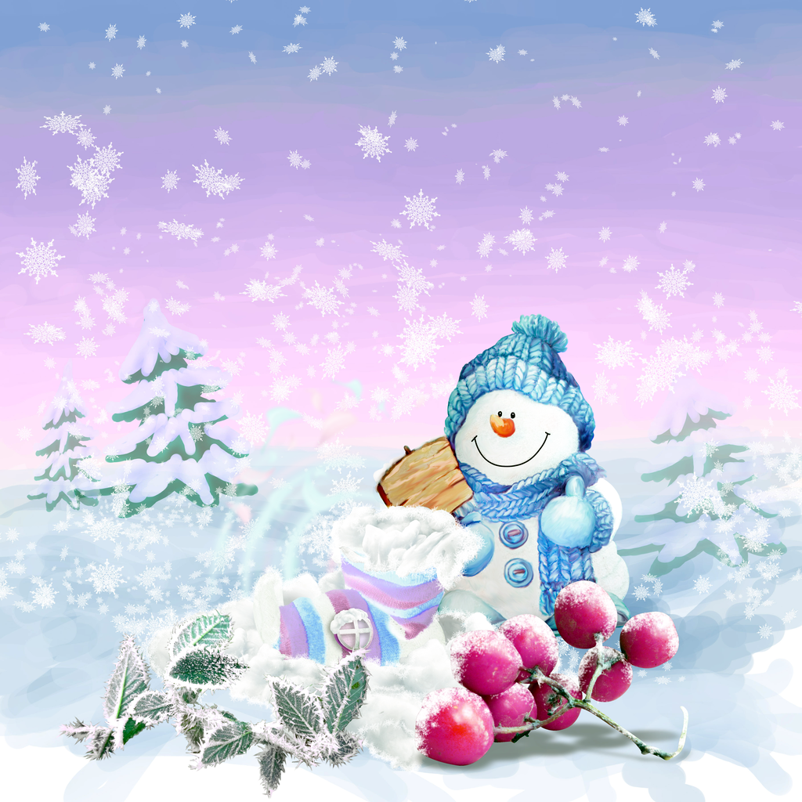

**ДОРОГИЕ РЕБЯТА**

**И РОДИТЕЛИ!**

**ПРИГЛАШАЕМ ВАС ПОСЕТИТЬ МЕРОПРИЯТИЯ В ЯНВАРЕ:**

**20 января - Деловая игра «Зона риска»**

**17.00 для учащихся 6 – 11 классов.**

**(Хребтова О.С, Шихова Г.Л)**

**25 ЯНВАРЯ - Игра для детей и родителей**

**17.00 начальных классов «Это мой ребенок»**

**(Хребтова О.С, Мясоедова Н.П)**

**29 ЯНВАРЯ – Веселые старты между командой**

**16.00 учителей и учащихся 7-9 классов**

**(Чубаров В.И)**